Information om slamtömning

Arbetsmiljöverket har upprättat regler som berör dig som fastighetsägare med slamavskiljningsbrunn, tank eller minireningsverk. Du som fastighetsägare ansvarar för att din anläggning är anpassad efter gällande råd och regler. Det här brevet informerar om vilka regler som gäller och vad som är viktigt att tänka på för att slamtömningen ska kunna genomföras på ett säkert sätt.

Nedan används ordet brunn för både slamavskiljningsbrunnar, tankar och minireningsverk.

Detta gäller:
- Bilvägen fram till brunnen/anslutningsplatsen ska vara minst 3,5 m bred, tåla tung trafik, ha fri sikt och möjligheter för bilen att vända.
- Brunn/anslutningsplats ska vara så nära körbar väg som möjligt.
- Terrängen får inte luta vid anslutningsplatsen.
- Brunnslocket får väga max 15 kg om locket måste lyftas av och på och max 25 kg om locket dras av och på.
- Anslutningsplatsen får inte ligga på ett backkrön eller i en kurva och vara trafiksäkert utformad.

Om din brunn inte ligger intill en körbar väg behöver du en förlängningsslang alternativt en nedgrävd rörledning. För mer information, se separat informationsblad.

Det är också viktigt att tänka på:
- Märka ut brunn/anslutningsplats om den inte är väl synlig.
- Brunnslock och kopplingar ska vara åtkomliga
- Vägen ska vara framkomlig.
- Håll efter buskar och grenar så att vägen är framkomlig.
- Bilvägen ska vara minst 3,5 m bred, ha en fri höjd av minst 4 m samt tåla en last av minst 26 ton.
- Bil- och gångvägar ska snöröjas och hållas halkfria.
- Gångväg mellan slamfordonet och brunnen ska vara fri från hinder och röjd från gräs, buskar, sly etc.
- Om det finns elstängsel eller staket måste det finnas isolatorer eller öppningsbar grind mellan slamfordonet och brunnen.

Om Arbetsmiljöverkets regler inte följs och/eller slamfordonet inte kan komma fram till brunnen debiteras bomkörningsavgift.

Kontakter
Det är GDL Transport AB som utför slamtömning på uppdrag av Boxholms Kommun. Vi delar ansvaret att med löpande dialog och möten arbeta med förbättring, både inom arbetsmiljö- och miljöarbete.

Arbetsmiljöverket stiftar regler gällande arbetsmiljö och utför tillsyn. www.av.se

Boxholms kommun 0142-895 00
Boxholmsteknik 0142-895 52
Kommunens entreprenör, GDL 013-35 54 00

Information om förlängningsslang och nedgrävd rörledning

Om din slamavskiljningsbrunn, tank eller minireningsverk (nedan används ordet brunn för samtliga alternativ) inte ligger intill en körbar väg behöver du en förlängningsslang alternativt en nedgrävd rörledning.

Förlängningsslang
En förlängningsslang är en slamsugningsslang av PVC (75 mm i diameter) anpassad för vakuum och tryck. Denna slang bör förvaras utan kontakt med solljus. Ändarna förses med snabbkopplingar med slangsockel. Där bilens slang ska kopplas in placeras ”han-kopplingen” och vid brunnen placeras ”hon-kopplingen”.

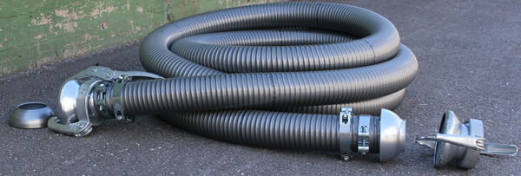
Exempel på förlängningsslang. Foto: www.hydroscand.se

Nedgrävd rörledning
En nedgrävd rörledning kan med fördel vara av PE80 rör (90x8,2 mm i diameter), eller PVC rör (75 mm i diameter. Där bilens slang ska kopplas in placeras ”han-kopplingen” och vid brunnen placeras ”hon-kopplingen”.

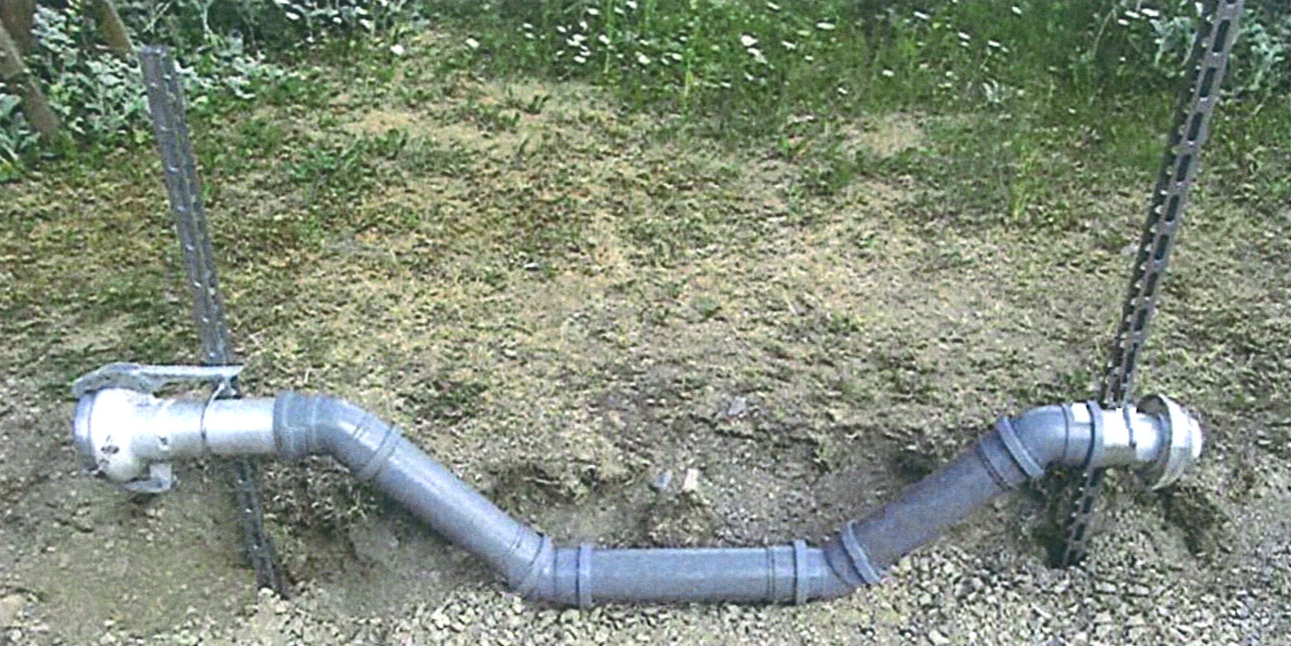
Förslag på utformning av nedgrävd rörledning. Foto: Arbetsmiljöverket

Utdrag från informationsbrev från Arbetsmiljöverket

Den tunga manuella hanteringen vid slamhämtning ska åtgärdas
Anställda som jobbar med slamhämtning har ett tungt arbete med att dra slang fram till otillgängligt placerade brunnar och behållare. Väl framme ska ett tungt lock av ex betong dras åt sidan eller lyftas för att komma åt att suga. Hämtningen görs med slambilar som är både bredare och tyngre än vanliga personbilar.

Mätningar av dragkrafter som Arbetsmiljöverket gjort visar på att arbetet är tungt och är över de nivåer som finns i Arbetsmiljöverkets föreskrifter om belastningsergonomi, AFS 1998:1. Mätningarna visar att slang som dras på plan mark redan efter 10 meter vanligtvis blir för tungt, men vilken längd som är acceptabel beror bl.a. på slangstorlek och underlag.

I 3 § AFS 1998:1 om belastningsergonomi står det att arbete som kräver kraftutövning ska utformas så att man kan arbeta utan att utsättas för hälsofarliga fysiska belastningar. I bilaga A i bedömningsmodellerna beskrivs vad hälsofarligt arbete är, ex. max 15/25 kg vid lyft av börda och max 200 N vid drag-/skjut-/bromskraft vid kontinuerligt arbete och max 300 N när man drar igång bördan, igångsättningskraft.

Hur tunga locken kan vara, beror på om du lyfter locken eller kan dra locken av och på.

Trafiksäkerhet
Bilkörning
Bilvägen måste medge god framkomlighet, vara minst ½ meter bredare än bilen och därutöver ge möjlighet att möta gående, cyklande och liknande. Sikten ska vara god vid bilkörning. Grenar, träd och buskar får inte hindra sikten och framkomligheten. Vägen ska ha bärighet för en ca 26 ton tung slambil. Vändmöjligheter ska finnas så att backningar och svåra vändningar i terrängen inte behöver göras. Backning i långa sträckor är högriskarbete.

Arbete på väg
Bilen får inte skapa fara i trafiken när den står uppställd för slamsugning. Fordonets uppställningsplats ska inte vara skymd av t.ex. backkrön eller kurva. Chauffören ska inte riskera att bli påkörd vid arbete.

För ytterligare information besök www.av.se

